2ª SEMANA – 2º CORTE
Nome: |  |  | Data: ___/___/2020
Unidade Escolar: |  |  | Ano:7º
Componente Curricular: Língua Inglesa
Tema/ Conhecimento: Simple Past e Past Continuous
Habilidade: (EF07LI06-A) Antecipar o sentido global de textos por inferências, com base em leitura rápida, observando títulos, primeiras e últimas frases de parágrafos, palavras-chaves repetidas e palavras cognatas para compreender textos sobre fatos e acontecimentos marcantes do passado, entre outros. (EF07LI18) Utilizar o passado simples e o passado contínuo para produzir textos orais e escritos, mostrando relações de sequência e causalidade.

APANHADO SOBRE O TEMA:
Simple Past: descrever algo que aconteceu em um determinado momento e não acontece mais.
- I talked with my friend yesterday. [Eu conversei com o meu amigo ontem.]
- He looked at the tall tree. [Ele olhou para a árvore alta.]
- It rained a lot this morning. [Choveu muito hoje de manhã.]
- We didn't see the movie. [Nós não vimos o filme.]
- Did they enjoy the party? [Eles gostaram da festa?]

Past Continuous: fala de um acontecimento em progresso em torno de um ponto específico no passado
- I was walking on the beach. [Eu estava andando na praia.]
- I was sweeping the floor when she arrived. [Eu estava varrendo o chão quando ela chegou.]
- You were dating Mary. [Você estava namorando a Mary.]
- He was leaving when they stopped him. [Ele estava saindo quando o pararam.]
- They were having dinner when the rain started. [Eles estavam jantando quando a chuva começou.]
Disponível em: https://www.englishexperts.com.br/forum/simple-past-x-past-continuous-quando-usar-t2181.html Acesso em 27 de abril de 2020

Para saber mais acesse os links:
https://www.concursosnobrasil.com.br/escola/ingles/past-simple-and-past-continuous.html

https://www.youtube.com/watch?v=_Kgv3rHpkZU

ACTIVITIES

01- Read the dialogue and answer the questions in English in your notebook. (Leia o diálogo e responda as perguntas em inglês em seu caderno.)

Marcos and Sarah’s dialogue

Marcos: Hi, Sarah. How are you doing today?
Sarah: I am fine, and you?
Marcos: Very well. Sarah, what did you do yesterday?
Sarah: I made a carrot cake with my mom.
Marcos: Did you watch Gustavo’s live?
Sarah: No, unfortunately I didn’t. In the afternoon, my father was watching a movie when the light went out.
Marcos: Oh! Poor you!! It was great. You can watch it later. Did you finish all the homework?
Sarah: I will watch it later. No, I didn’t finish all the homework. When I was doing the homework, my brother asked me to help him with his English exercises.
Marcos: I finished all the homework yesterday. Did you watch the movie about South Africa? I was watching it when my friend called me. Then, I couldn’t watch it. It was very interesting.
Sarah: A movie about South Africa? That is exciting!!! Were there lions?
Marcos: Yes, there were.
Sarah: Sorry, Marcos I have to say good bye!! A movie about South Africa is waiting for me!!! Bye

  - What did Sarah do yesterday?
  - Did she watch Gustavo’s live?
  - What was Sarah’s father doing when the light went out?
  - Did Sarah finish her homework? Why (not)?
  - What was Marcos doing when a friend called him?

02- Mark an X TRUE or FALSE according to the text. (Marque um X no verdadeiro ou falso de acordo com o texto.

SENTENCES | TRUE | FALSE
- Marcos made a carrot cake yesterday.
- Sarah didn’t watch Gustavo’s live.
- Marcos finished his homework.
- There weren’t lions in South Africa.

03- Complete the chart with sentences in the Simple Past and in the Past Continuous. (Complete a tabela com sentenças no Simple Past e no Past Continuous.)

Simple Past | Past Continuous

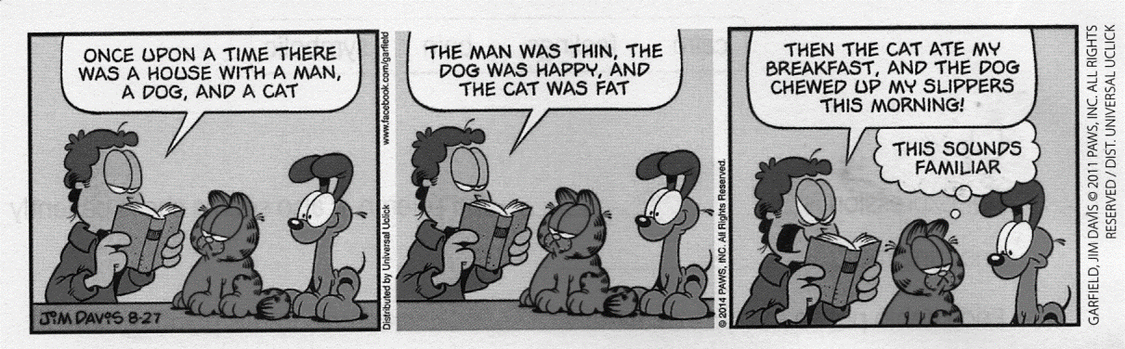
Disponível em: http://www.englishact.com.br/2016/10/atividades-com-tirinhas-do-garfield-em.html Acesso em 27 de abril de 2020
04- According to the comic strip, describe the three characters in English. (De acordo com a tirinha, descreva os três personagens em inglês.)

05- No último quadrinho, o cachorro fala que a situação descrita no livro por Jon parece familiar. Explique o motivo dessa afirmação feita pelo cachorro.

Respostas:

- a) Sarah made a carrot cake with her mom.
b) No, she did not.
c) He was watching a movie when the light went out.
d) No, she didn’t. Because her brother asked me to help him with his English exercises when she was doing the homework.
e) He was watching a movie about South Africa when his friend called him.
02- a) False
b) True
c) True
d) False

03-
Simple Past | Past Continuous
What did you do yesterday? | In the afternoon, my father was watching a movie…
I made a carrot cake with my mom. | When I was doing the homework…
… when the light went out. | I was watching it…
It was great.
No, I didn’t finish all the homework.

04- The man was thin, the dog was happy, and the cat was fat.

05- O cachorro fez essa afirmação porque os personagens descritos por Jon e as ações praticadas pelo gato e pelo cachorro (o gato comeu seu café da manhã e o cachorro estragou seus chinelos) parecem com as ações praticadas por ele e por Garfield.

